GRĂDINIȚA DE ACASĂ
Planificare LUNI 18.05.2020
Prof. Meltiş Cristina
Prof. Moţica Gianina
Grupa mare ,,Albinuţele’’
Planificarea activităților în această perioadă este gândită și adaptată la ceea ce pot părinții să desfășoare acasă cu preșcolarii.
Tema zilei: Măsurarea timpului- Ceasul
Activități de dimineață propuse | Activități de după-amiază propuse
Cunoaşterea mediului:  ,,Învățăm să citim ceasul” – Prezentare online  https://www.youtube.com/watch?v=uuXXtmMkK_4  Dorim prin această activitate ca preșcolarul să se familiarizeze cu noțiuni despre timp, să recunoască și să denumească anumite componente ale ceasului.  Educaţie artistico-plastică:  ,,Ceasul” modelaj  Obiective propuse:  - să exprime oral acțiunile intreprinse;  - să mânuiască și să îmbine cu ușurință materialele puse la dispoziție pentru a reda imaginea ceasului;  - să păstreze ordinea și curățenia pe parcursul activității.  Activități liber-alese:  Puzzle online- ,,Clepsidra”  https://l.facebook.com/l.php?u=https%3A%2F%2Fim-a-puzzle.com%2Flook_i_m_a_puzzle_5ORDZifS.puzzle%3Ffbclid%3DIwAR3vOm4qbf-V3hzSvfq0gam7JWBGOHxX9pf20MHszj2MiMbzO1e75XzBkmc&h=AT3LERJXHJBSgSZnpbwTYQAJfcKoXEaTEwLlcf5qLmX3-kbF2qdCy7NTy-3wlQ3CZEMSq19smSiloulGobxazwW1pt8AeFcuw_c7VWvR76_O9YOYhZbgCvPU0poEebSInIoSFA | Salutare, albinuțe!  Astăzi vom crea un ceas special utilizând materiale din natură.  Aici este un model care te poate inspira.  Succes!  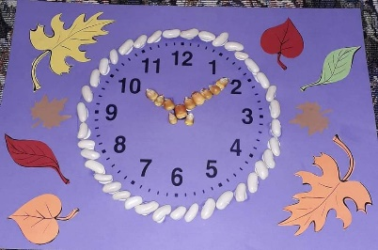

GRĂDINIȚA DE ACASĂ
Planificare MARȚI 19.05.2020
Prof. Meltiş Cristina
Prof. Moţica Gianina
Grupa mare ,,Albinuţele’’
Planificarea activităților în această perioadă este gândită și adaptată la ceea ce pot părinții să desfășoare acasă cu preșcolarii.
Tema zilei: Măsurarea timpului- Ceasul
Activități de dimineață propuse | Activități de după-amiază propuse
Activitatea matematică:  Jocuri online create pentru a învăța zilele săptămânii.  Prin această activitate dorim ca preșcolarul să denumească zilele săptămânii în ordine cronologică și să identifice ziua care lipsește.  https://wordwall.net/play/2385/593/238 - ,,Cele 7 zile ale săptămânii” – joc online  https://wordwall.net/play/2385/253/114 - ,,Alege ziua săptămânii care lipsește”  Educație muzicală:  Astăzi la educație muzicală, te rog să cânți împreună cu mine cântecul ,,Ceasul”. Încearcă să înveți și tu cântecelul  Activități liber-alese:  ,,Muzeul ceasurilor” – construcții din piese lego | Salutare albinuțe!  Experimentul de astăzi: "Fă-ți propria clepsidră magică"  Acum sute de ani, înainte de ceasuri mecanice sau digitale, oamenii inventaseră clepsidra, un dispozitiv pentru a măsura diverse unități de timp. Acum poți să le urmezi exemplul, cu următorul experiment.⌛️  Fiecare clepsidră măsoară o anumită durată, în funcție de mai mulți factori: cât nisip conține, cât de mare este clepsidra și cât de îngust este gâtul clepsidrei. Dar acest experiment va fi ceva mai simplu și nu va necesita atâtea măsuratori.  Pur și simplu, ne vom inspira puțin din istorie, pentru a realiza un obiect haios și magic (de ce nu?) poate chiar util.  Ai nevoie de: un cronometru poate fi și de la telefon, sare sau nisip foarte fin; foarfece; două borcane de sticlaă de aceeași mărime; o coală de carton (ceva mai groasă); bandă adezivă;  ❓Cum se face: Pune sarea/ nisipul într-unul din borcane.  Taie o bucată de carton suficient de mare încât să acopere gura borcanului și fă o gaura chiar în mijlocul cartonului (poți folosi un perforator sau un ac – depinde cât de mare vrei să fie gaura) . Pune bucata de carton peste borcanul cu nisip și așază celalalt borcan deasupra. Leagă borcanele între ele cu banda adezivă.  Acum chiar ai o clepsidră improvizată! Întoarce invenția și folosește cronometrul pentru a vedea cât durează până se scurge tot nisipul dintr-un borcan în celălalt.  Poți încerca acest experiment cu borcane de mărimi diferite, pentru unități de timp diferite.  Mult succes la măsurat timpul!!!!  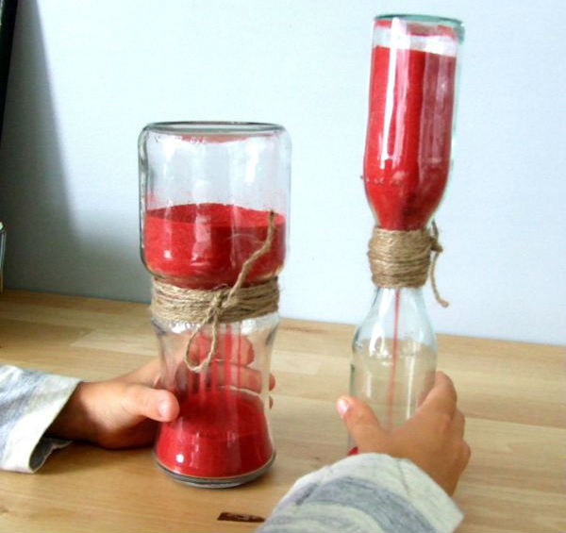

GRĂDINIȚA DE ACASĂ
Planificare MIERCURI 20.05.2020
Prof. Meltiş Cristina
Prof. Moţica Gianina
Grupa mare ,,Albinuţele’’
Planificarea activităților în această perioadă este gândită și adaptată la ceea ce pot părinții să desfășoare acasă cu preșcolarii.
Tema zilei: Măsurarea timpului- Ceasul
Activități de dimineață propuse | Activități de după-amiază propuse
Educarea limbajului:  Crează o poveste cu imagini în care sunt reprezentate acțiunile unei zile.  Obiective:  -să utilizeze instrumentele de scris, stăpânind deprinderile motrice elementare necesare folosirii acestora;  -să utilizeze desene, simboluri pentru a transmite un mesaj.  Activitate practică:  ,,Curea pentru ceas” – material textil  Obiective:  - Să mânuiască materialele puse la dispoziție cu îndemânare;  - Să reușească să suprapună șnururi de diferite culori în vederea realizării unei curele de ceas.  Activități liber alese:  ,,Scrie cifrele ceasului” – elemente de scriere | Salutare!  Astăzi te invit să te joci online jocul ,,Ce oră indică ceasul”. https://wordwall.net/resource/2413264  Doar exersând vei putea învăța să citești ce oră indică ceasul. Te vei descurca de minune.  Succes!

GRĂDINIȚA DE ACASĂ
Planificare JOI 21.05.2020
Prof. Meltiş Cristina
Prof. Moţica Gianina
Grupa mare ,,Albinuţele’’
Planificarea activităților în această perioadă este gândită și adaptată la ceea ce pot părinții să desfășoare acasă cu preșcolarii.
Tema zilei: Măsurarea timpului- Ceasul
Activități de dimineață propuse | Activități de după-amiază propuse
Activitate matematică:  ,,Ce lună ne arată Zâna?” – joc online creat  https://wordwall.net/play/2402/829/909  Prin această activitate dorim ca preșcolarul să denumească lunile anului și să reușească să identifice lunile anotimpului indicat de Zână.  Dragi părinți, accesați jocul și puneți întrebări suport copiilor despre anotimpuri, ce se întâmplă în anotimpul primăvara, care sunt semnele venirii anotimpului iarna, în ce anotimp se întorc păsările călătoare din țările calde, în ce anotimp pleacă în țările calde, cine vestește venirea primăverii, în ce anotimp ne lasă Moș Nicolae cadouri în cizmulițe, dar Iepurașul în ce anotimp ajunge la noi, etc.  Prin aceste discuții ei reușesc să își dea seama mult mai ușor despre ce anotimp este vorba.  Succes!  Educație fizică:  https://www.youtube.com/watch?v=ztAk-xy1cWE  Dorim prin această activitate ca preșcolarul să fie capabil să respecte poziția corectă pentru diferite comenzi, să își coordoneze mișcările cu ritmul solicitat, să manifeste progresiv capacitatea de a executa corect un exercițiu fizic în număr crescut de repetări.  Activități liber-alese:  ,,Ceasul” – confecționare  Pentru că am discutat atâtea lucruri minunate despre ceas, despre timp, o să confecționăm acum un ceas. Ai nevoie de un CD, de sârmă plușată, de plastilină și de carioci colorate, sau bilețele mici cu numere de la 1 la 12.  Vei scrie, sau vei lipi bilețelele cu numerele de la 1 la 12, pe marginea CD-ului conform orelor de pe ceas. Apoi în mijlocul CD-ului, unde este spațiul gol, vei lipi plastilină, sau vei lipi un nasture, apoi vei pune sârma plușată îndoită în jumătate peste plastilină/ prin mijlocul nasturelui, în așa fel încât să rămână un capăt mai lung, iar celălalt mai scurt, asemnea unui țagăr de la ceas. Ceasul este gata, te poți juca împreună cu părinții tăi jocul ,,Spune cât este ceasul”. Tu trebuie doar să întorci sârma plușată spre ora care vrei să o arați.  Succes!  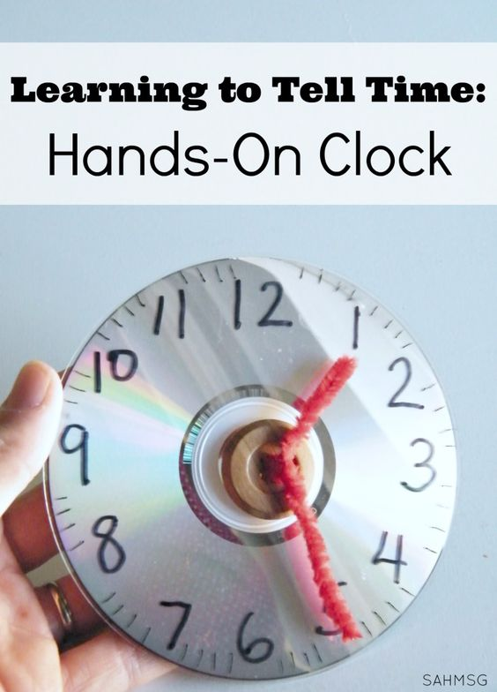 | Salutare, albinuțe!  ,,Umbra și ceasul”- joc distractiv  Astăzi ne vom juca împreună cu umbra. Ai nevoie doar de o foaie albă A4, de creioane/carioci colorate, și de un obiect pe care să îl pui în umbra soarelui pentru a putea crea conturul obiectului. După ce ai creat obiectul dorit, te rog să îl desenezi, o să arate minunat.  De abia apuc să văd ce ai reușit să creezi.  Aștept pozele voastre!

GRĂDINIȚA DE ACASĂ
Planificare VINERI 22.05.2020
Prof. Meltiş Cristina
Prof. Moţica Gianina
Grupa mare ,,Albinuţele’’
Planificarea activităților în această perioadă este gândită și adaptată la ceea ce pot părinții să desfășoare acasă cu preșcolarii.
Tema zilei: Măsurarea timpului- Ceasul
Activități de dimineață propuse | Activități de după-amiază propuse
Educație pentru societate:  ,,Povestea ceasului cu inimă” de V. Colin  Astăzi vă voi citi povestea aceasta minunată despre ceasul cu inimă. Sper să fiți atenți și să aflați cum se numește copacul unde este găsit ceasul, cine găsește ceasul, ce avea special acest ceas, unde ajunge ceasul, cum funcționa acest ceas, de ce funcționa așa ceasul, cu ce a fost înlocuit ceasul cu inimă, unde s-au mutat piticii din ceasuri, ce fel de ceasuri se cunosc în zilele noastre?  Dorim prin această poveste să se rețină în ordine cronologică momentele principale ale povestirii, să folosească expresii și cuvinte noi din poveste în vederea îmbogățirii vocabularului, să identifice mesajul poveștii exprimând propriile sentimente despre evenimentele din poveste.  Activități liber-alese:  Desparte în silabe, sărind ca mingea, cuvintele date:  Clepsidră  Ceas  Cronometru  Timp  Ceasornicar  Oră  Minut  Secundă | Salutare, dragi copii!  ,,Desenează un ceas al viitorul!”  Astăzi te provoc să realizezi un ceas al viitorului.  Ai nevoie de o foaie A4, de creioane colorate/carioci și de imaginația ta. Știu că ai abilitățile unui ceasornicar și o să realizezi un ceas cum nimeni nu a mai văzut. De abia apuc să văd ce ai creat.  Succes!

